**INFORME TÉCNICO DE ACTIVIDADES DE VINCULACION A LA SOCIEDAD**



**DEPARTAMENTO DE CIENCIAS DE LA COMPUTACION**

**CARRERA DE TECNOLOGIA EN COMPUTACION**

**INFORME DE:**

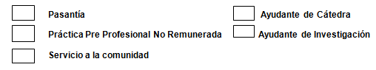

**UNIDAD EDUCATIVA “INÉS COBO DONOSO” / UNIDAD EDUCATIVA “UNIÓN Y PROGRESO”**

**NOMBRES Y APELLIDOS DEL ESTUDIANTE:** CHANGOLUISA SAMPEDRO LISSETH NOEMI

**NOMBRES Y APELLIDOS DEL TUTOR ACADÉMICO:** ING. CAIZA CAIZABUANO JOSÉ RUBÉN

**CALIFICACIÓN DEL INFORME**

**FIRMA DE TUTOR(A) ACADÉMICO(A) FIRMA DEL ESTUDIANTE**

**FIRMA DEL TUTOR EMPRESARIAL**

**LATACUNGA, 21/09/2018**

x